区政协三届五次会议第17号提案面商记录
第二次面商

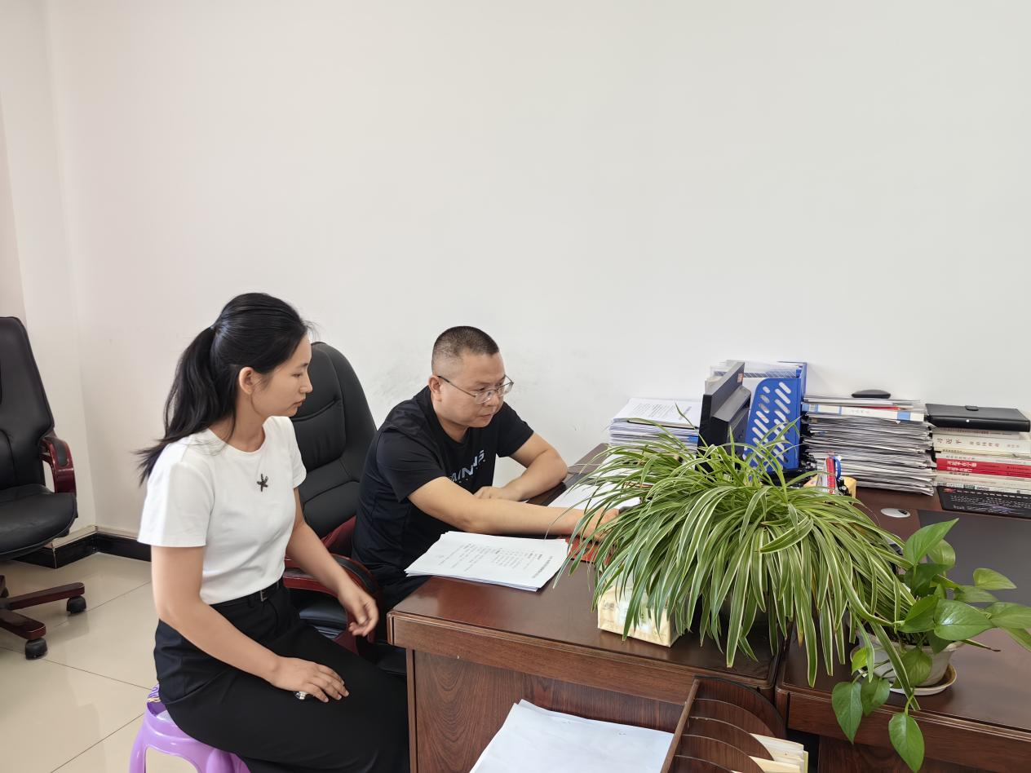

2025年6月25日，区投促局项目股长冯思航与张曦月委员第二次见面，汇报提案办理进度，再次征求委员对提案办理工作的意见建议，共同商讨解决办法及措施。

